新 书 推 荐
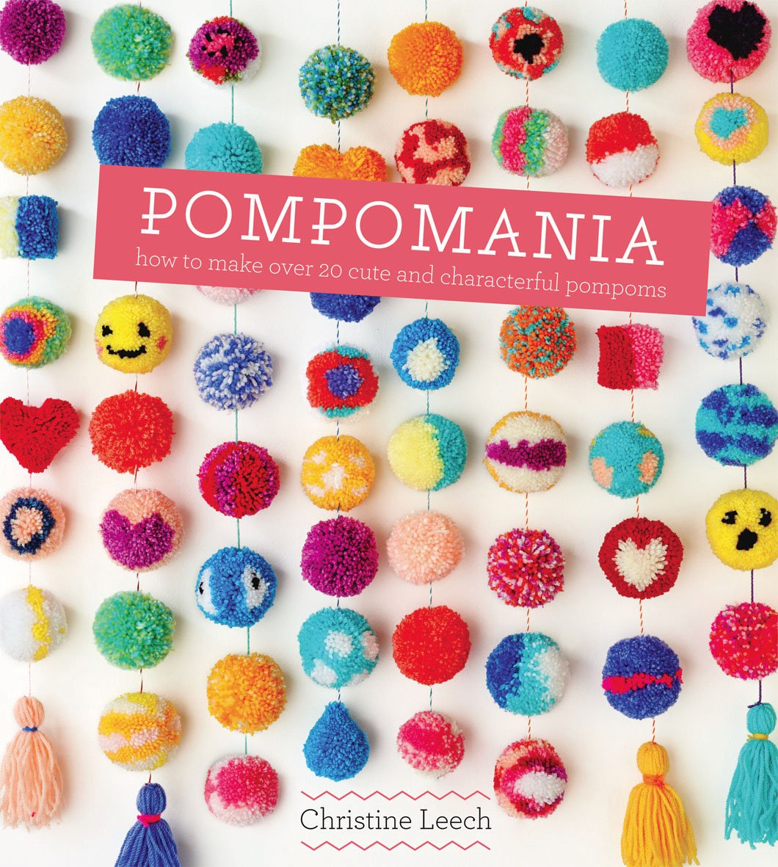
中文书名：《我为绒球狂：30款可爱个性的绒球》
英文书名：Pompomania: 30 Cute and Characterful Pompoms
作 者：Christine Leech
出 版 社：Quadrille Publishing Ltd
代理公司：ANA
页 数：96页
出版时间：2016年3月
代理地区：中国大陆、台湾
审读资料：电子稿
类 型：生活

内容简介：

如今，绒球是个非常时髦的小玩意。无论是头饰，还是手提袋、手机或钥匙圈上的挂饰，都少不了它。当你能做出可爱的熊猫或西瓜切片绒球时，为什么还要无趣的单色绒球？

制作绒球不需要花哨的工具。事实上，你只需要一块硬纸板、四个夹子、一支铅笔和一把剪刀，再加上一些毛线，不用花多少钱，就能为自己或别人做出漂亮的彩色绒球。

书中既有漂亮醒目的图片，也有清晰的步骤指导，制作一个绒球只需花上不到一小时。有了《我为绒球狂》，你将轻轻松松走进绒球的世界。

作者简介：

克里斯蒂娜·里奇（Christine Leech）从小就热爱做手工，喜欢用不织布缝制小动物，给洋娃娃做新衣服，而且拒绝买现成的贺卡，总是纯手工制作。她为众多女性杂志担任设计和艺术指导，拥有超过15年的丰富经验，近期担任著名的《嘉人》（Marie Claire Runway）杂志的创意总监。

在本职工作之外，她把所有关于手工的事都写在www.sewyeah.co.uk网站的博客上。她与人合著有畅销书《爱丽丝的奇迹：手工制作指南》（Everything Alice: The Wonderland Book of Makes）和《奥兹国的奇迹：手工制作和烘焙指南》（Everything Oz: The Wizard Book of Makes and Bakes），这两本书都以全新手法介绍了手工制作的奇妙之处。她还著有《剪纸艺术：30堂有趣的纸艺课》 （Scissors, Paper, Craft: 30 Pretty Projects All Cut, Folded and Crafted From Paper)。

谢谢您的阅读！
请将回馈信息发至：俞晓宁（Winnie Yu）
安德鲁﹒纳伯格联合国际有限公司北京代表处
北京市海淀区中关村大街甲59号中国人民大学文化大厦1705室, 邮编：100872
电话：010-88810959
传真：010-82504200
Email: winnie@nurnberg.com.cn
网址：www.nurnberg.com.cn
微博：http://weibo.com/nurnberg
豆瓣小站：http://site.douban.com/110577/

